平成30年度 栄養改善普及運動
資料５
統一標語 ｢そろえて食べてスマイルスリー｣~主食・主菜・副菜をそろえた食事~
１ 事業実施の背景
かながわ健康プラン２１（第２次）の栄養・食生活関連項目
最終評価に向けて、取り組みの
充実強化が必要！
○主食・主菜・副菜を組み合わせた食事が
１日２回以上の日がほぼ毎日の者の割合の増加
○野菜摂取量の増加
○食塩摂取量の減少
○食塩摂取量の減少
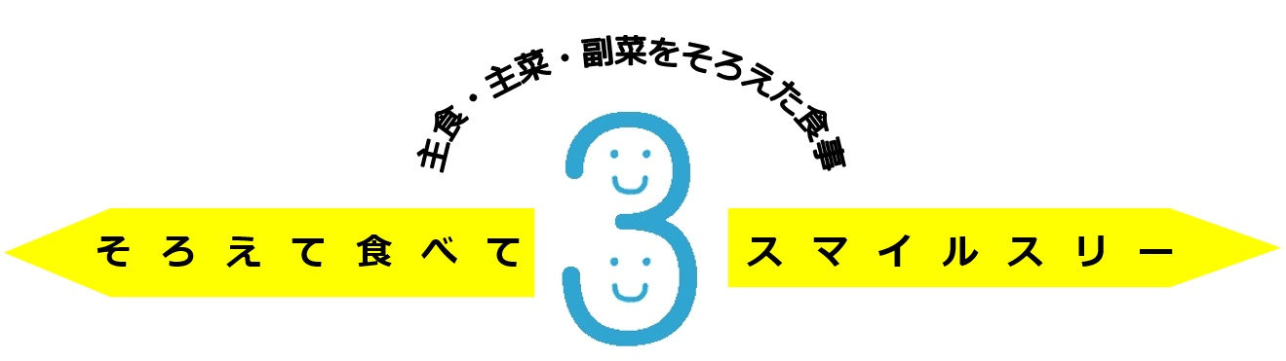
重点活動の柱
き共通ロゴ

２ 平成30年度の取組み概要
（１）実施時期 平成30年８月１日～10月31日
（２）実施機関 健康増進課及び保健福祉事務所、保健福祉事務所センター
（３）対象機関 ・健康増進を目的とした給食施設の中の事業所を原則とする
・栄養管理、健康教育等への取組み支援の必要度が高い給食施設
（４）実施方法 ・健康増進課は、全県域で重点活動を効果的に行うことができるように、保健福祉事務所及び保健福祉事務所センターと連携し事業全体を把握する。
・保健福祉事務所及び保健福祉事務所センターは、給食施設と連携した取組を行う。
３ 平成30年度の取組み結果
ブース展示とリーフレット配布る様子
委託給食会社とコラボメニューの提供

（１）連携事業所 16事業所
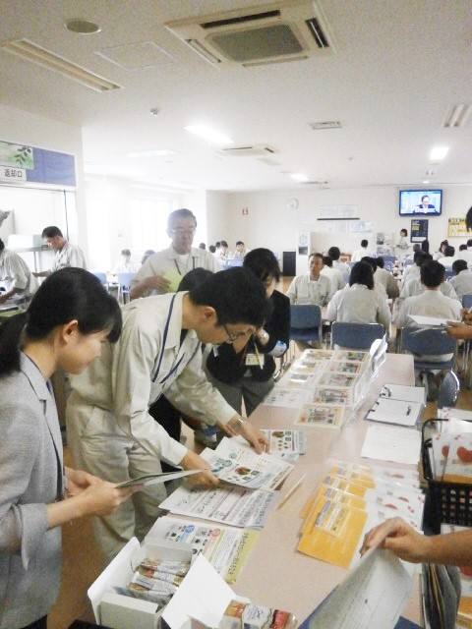

（２）実施内容及び参加者
☞イベントブースの設置・・・参加総数2,040人
・副菜（野菜）をそろえる方法
・栄養バランスチェック
・賢いコンビニごはんの選び方
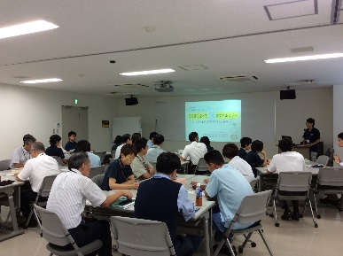
・イベントメニューの提供
グループワーク

・健康測定 等
☞講話の実施・・・・・・・・参加総数644人
・主食主菜副菜を揃えた食事の講話とグループワーク
・働く世代の食事の選び方 等
４ 取組みの効果
・主食・主菜・副菜を毎日食べる意識の底上げ
・事業所における給食を活かした健康づくりの推進

